**Ein Bild, das Text, Schrift, Logo, Grafiken enthält.
**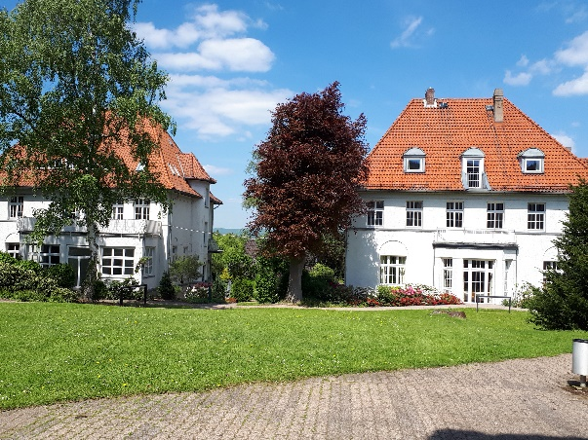

**Diversity Camp – Vielfalt leben und gestalten!**

**Ein Sommercamp für junge Menschen ab 16 Jahren aus OWL**

**Zeitraum: 18. bis 22. August 2025**

**Ort: Gesamteuropäisches Studienwerk e.V. in Vlotho** [**www.gesw.de**](http://www.gesw.de)

**Kontakt:** [**gerhard.schuesselbauer@gesw.de**](mailto:gerhard.schuesselbauer@gesw.de) **Tel.: 05733 91380**

**Ziele des Diversity Camps / Was wollen wir erreichen?**

* Kreativen Freiraum für junge Menschen – queer oder nicht-queer
* Vielfältige Workshops mit Videoproduktionen mit Profis der Medienwerkstatt Minden-Lübbecke
* Wie kann ich mich auf lokaler Ebene beteiligen und interkulturellen und intergenerationellen Dialog fördern?
* Die Werte Vielfalt, Freiheit, Toleranz und die Achtung der Menschenrechte fördern sowie die vielfältigen Formen der eigenen Identität stärken

**"Lernen mit und in der Vielfalt der Menschen"** - das sollte das Motto sein!

**Kooperationspartner**: Verein für Jugend, Freizeit und Kultur in Stemwede e.V.

Medienwerkstatt Minden-Lübbecke e.V.

Förderung durch den Innovationsfonds 2025 des Landes NRW

**Ein Bild, das Muster, Quadrat, Pixel enthält.
**Ein Bild, das Gelände, Kleidung, Schuhwerk, draußen enthält.
**Eigenbeitrag** für Übernachtung und Vollverpflegung von Montag bis Freitag: 75 Euro